數學領域三上第9單元教案
領域/科目 |  |  |  |  | 數學 |  |  | 設計者 | 曾擎
實施年級 |  |  |  |  | 三上 |  |  | 教學時間 | 40分鐘
活動名稱 |  |  |  |  | 認識圓心、圓周、半徑和直徑
設計依據
學習重點 | 學習表現 | s-Ⅱ-3透過平面圖形的構成要素，認識常見三角形、常見四邊形與圓。 |  |  |  | 總綱與領綱之核心素養 | A1身心素質與自我精進  數-E-A1具備喜歡數學、對數學世界好奇、有積極主動的學習態度，並能將數學語言運用於日常生活中。  A3規劃執行與創新應變  數-E-A3能觀察出日常生活問題和數學的關聯，並能嘗試與擬訂解決問題的計畫。在解決問題之後，能轉化數學解答於日常生活的應用。  B1符號運用與溝通表達  數-E-B1具備日常語言與數字及算術符號之間的轉換能力，並能熟練操作日常使用之度量衡及時間，認識日常經驗中的幾何形體，並能以符號表示公式。
學習重點 | 學習內容 | S-3-3圓：「圓心」、「圓周」、「半徑」與「直徑」。能使用圓規畫指定半徑的圓。 |  |  |  | 總綱與領綱之核心素養
融入議題與其實質內涵 |  |  | ●品德教育  品E3溝通合作與和諧人際關係。  ●生涯規劃教育  涯E12學習解決問題與做決定的能力。
與其他領域/科目的連結 |  |  | 無
教材  來源 |  |  | 南一版數學三上第9單元
教學設備/資源 |  |  | 教學ppt、數學附件、課本
學習目標
1.認識圓的「圓心」、「圓周」、「半徑」與「直徑」。
2.知道圓心與圓周上任一點之距離皆等長（半徑）。
3.直徑是圓內最長的直線。
4.知道圓周上兩點連線過圓心時，此兩點的距離為「直徑」，直徑是半徑的兩倍。
教學活動設計
教學活動內容及實施方式 |  |  |  |  |  |  |  |  |  | 時間 | 評量方式
認識圓的「圓心」、「圓周」、「半徑」與「直徑」  一、準備活動  【複習】能找出圓的圓心、圓周、半徑  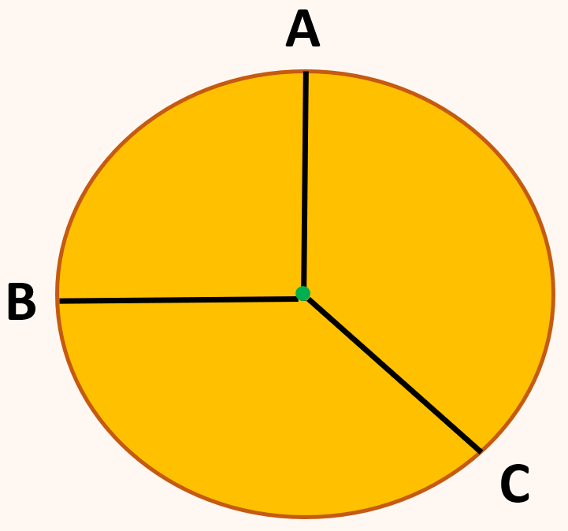  ˙學生回答:圓的中心，叫作圓心；圓的周界叫作圓周；圓心到圓周的距離，叫作半徑，半徑都一樣長。  ˙圓心到A、到B、到C的距離一樣長嗎? 答：一樣長。  二、發展活動  (一)認識圓心和直徑  ˙教師引導兒童操作圖卡找出圓心。（配合附件P31）  1.請學生拿出附件-圓形圖卡，教師示範並說明對摺圓形圖卡的方法。  2.教師請學生把圓形圖卡對摺3次再打開，並用直尺和鉛筆畫出圓形圖卡上的每一條摺痕。  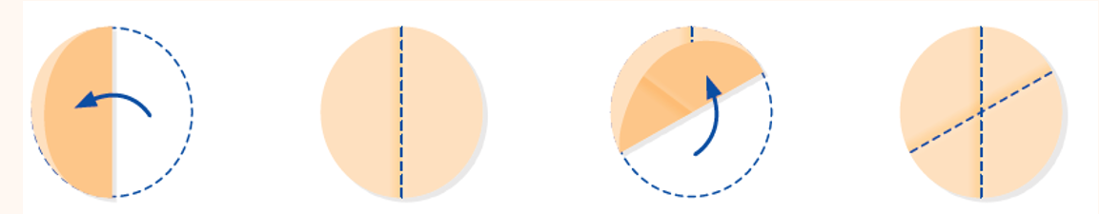  3.請學生觀察對摺後的圖卡，倆倆討論，並發表觀察結果。  ˙學生分組討論、發表。答：將圓形圖卡對折一次、打開、再對折，展開後  摺痕的交點就是圓心。  ˙我們可以把這些摺痕叫作什麼？  ˙學生分組討論、發表。答：這些摺痕叫作直徑。  ˙這些摺痕都一樣長嗎？  ˙學生分組討論、發表。答：這些摺痕都一樣長，所以直徑都一樣長。  ˙教師說明:「這些摺痕相交於同一點上，這個點叫做圓心，這些摺痕就是圓的直徑。同一個圓的直徑都一樣長，兩條直徑的交點是圓心。」  【練習】：用尺量量看，下圖的圓中，哪一條直線最長？  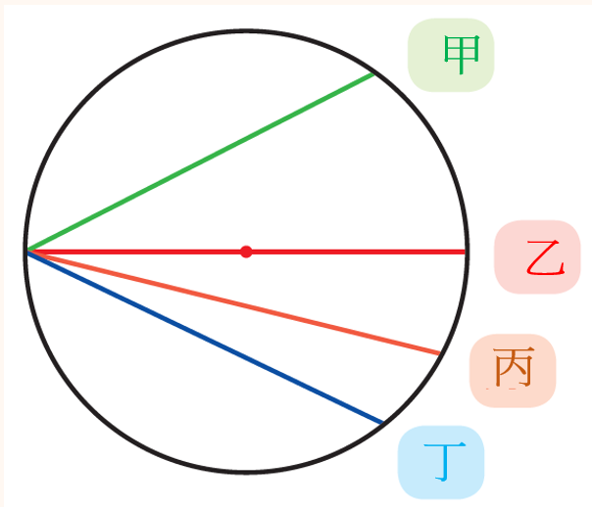  ˙學生操作並發表。答：紅線最長。  ˙你發現了什麼？ 答：我發現通過圓心的直線最長。  ˙教師歸納：通過圓心且兩端在圓周上的直線，叫作直徑。  練習題(學習單): 哪一條線最長?  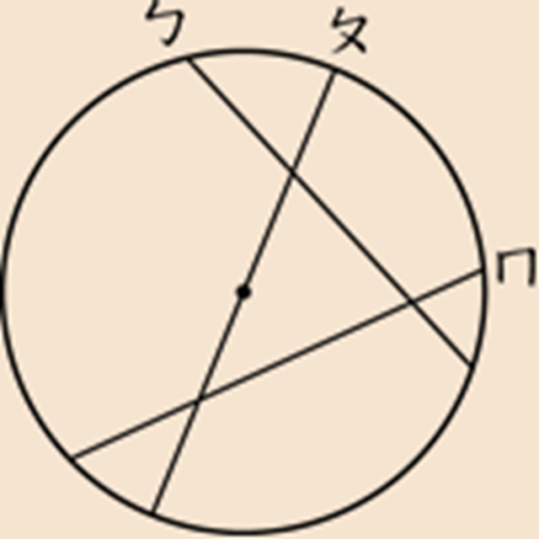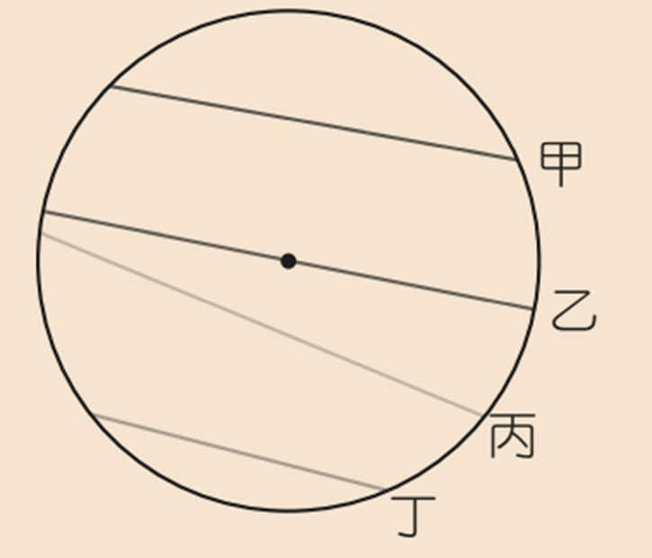  (二)直徑與半徑  教師提問：想想看，直徑和半徑有什麼關係？  ˙答：半徑是圓心到圓周的距離，剛好是直徑的一半，所以直徑是半徑的2倍  ˙教師歸納：半徑的2倍是直徑。  三、綜合活動  【複習及統整】  1.把圓對摺後，摺痕相交的點，叫作圓心。  2.通過圓心的直線，叫作直徑。  3.同一個圓中的每條直徑都一樣長。  4.通過圓心的直線最長，這些直線是直徑。  5.直徑是半徑的2倍。  ～第二節結束/共5節～ |  |  |  |  |  |  |  |  |  | 5  15  10  5  5 | 參與討論  口頭發表  參與討論  口頭發表  實作評量  參與討論  口頭發表  參與討論  口頭發表  參與討論  口頭發表
參考資料 |  |  |  | ●南一版數學三上教師手冊

<學習單>
用尺量量看，下圖的圓中，哪一條直線最長？ ( )
筆記:

哪一條線最長?
1. ( ) 2. ( )

